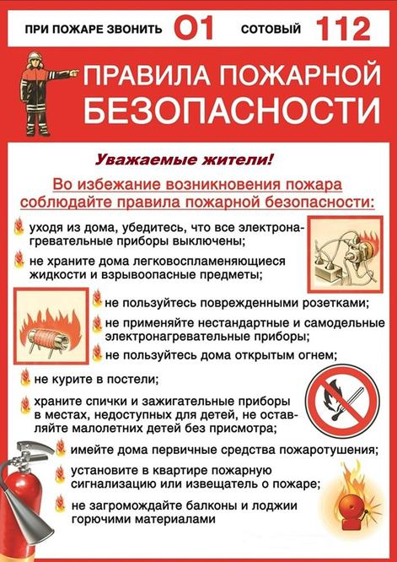

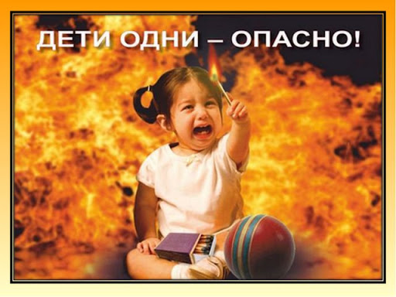
Запомните, вы отвечаете за свою жизнь и жизнь близких вам людей!
В СЛУЧАЕ ПОЖАРА ИЛИ ПОЯВЛЕНИЯ ДЫМА НЕМЕДЛЕННО СООБЩИТЕ В ПОЖАРНУЮ ОХРАНУ ПО ТЕЛЕФОНУ 01, ЛИБО ПО СОТОВОМУ 112, УКАЗАВ ТОЧНЫЙ АДРЕС МЕСТА ВОЗГОРАНИЯ И СВОЮ ФИО.

Старший дознаватель ОНД и ПР ( по г. Невинномысску)
УНД и ПР ГУ МЧС России по СК
старший лейтенант внутренней службы
А.В.Тислицкая

